DAN | SHEMA ŠS IN M | ZAJTRK | MALICA | KOSILO | POPOLDANSKA MALICA
Pon  18.5 |  | Polnozrnat kruh (G), piščančja pašteta, korenček,  planinski čaj | Sezamova štručka (G, S), DOMAČ PUDING Z DOMAČIM EKO MLEKOM(G, L), jabolko | Bistra juha z zeleno in fritati (G, J), puranje meso v omaki (G), EKO KUS-KUS (G), zelena solata | Črni kruh (G, S), rezina sira (L), kisla paprika, planinski čaj
Tor  19.5 | jagode | Polnozrnati kruh s semeni(G, S,Se), med/ maslo(L), otroški čaj | Jabolčni burek (G, S), kakav (G, L), melona | Kolerabna kremna juha, piščančji kaneloni (G, J, L), pire krompir, zeljnata solata | Sadni krožnik, mlečni kruh (G, S, L)
Sre  20.5 | EKO MLEKO | Sirova štručka (G, S, L), kakav (L, G) | EKO POLNOZRNATI PERESNIKI s tunino omako (Ri, L) in korenčkom(G, J), jagode | Pasulj s svinjino, koruzni kruh (G, S), DOMAČ ČOKOLADNI BISKVIT (G, J, L), EKO LIMONADA | Makova štručka(G, S),  skuta s podloženim sadjem(L)
Čet  21.5 |  | Mleko (L), sadni kosmiči (G), suho sadje | Polnozrnata štručka (G, S, Se), Aljaževa salama, rezina sira (L), paprika, zeliščni čaj | Kokošja juha (G, J) pečen piščanec, zeljne krpice (G), 100% jabolčni sok | Jabolčni zavitek (G), 100% sok
Pet  22.5 | JABOLKA | Rženi kruh(G, S), skutin namaz z zelišči(L), , kakav(7,8) | Mleko (L), BIO POLNOVREDNI CORN FLAKES (G) in čokoladne školjke (G, S), banana | Cvetačna kremna juha s krompirjem (L), pečene ribe (Ri), kuhan krompir v kosih z blitvo, mešana solata | Sirova štručka (G, S, L), jabolko
DOBER TEK

PRIDRŽUJEMO SI PRAVICODO SPREMEMBE JEDILNIKA ZARADI DOBAVE SUROVIN DOBAVITELJEV in PRILAGODTIVE JEDILNIKA STAROSTI OTROK.
DNEVNO JE OTROKOM NA VOLJO VODA ALI ČAJ.
LOKALNO
LEGENDA: snovi ali proizvodi, ki povzročajo alergijo ali preobčutljivost:
G. Žita, ki vsebujejo gluten, R. Raki in proizvodi iz rakov, J. Jajca in proizvodi iz jajc, Ri. Ribe in proizvodi iz rib, A. Arašid (kikiriki) in proizvodi iz arašidov, S. Zrnje soje in
proizvodi iz soje, L. Mleko in mlečni izdelki (vsebujejo laktozo), O. Oreški, Z. Listna zelena in proizvodi iz nje, Go. Gorčično seme ali proizvodi iz njega, Se. Sezamovo seme ali proizvodi iz njega, Ž. Žveplov dioksid ali sulfiti v koncentraciji (več kot 10 mg/kg ali 10 mg/l glede na skupni SO2), B. Volčji bob in proizvodi iz njega, M. Mehkužci in proizvodi iz njih.

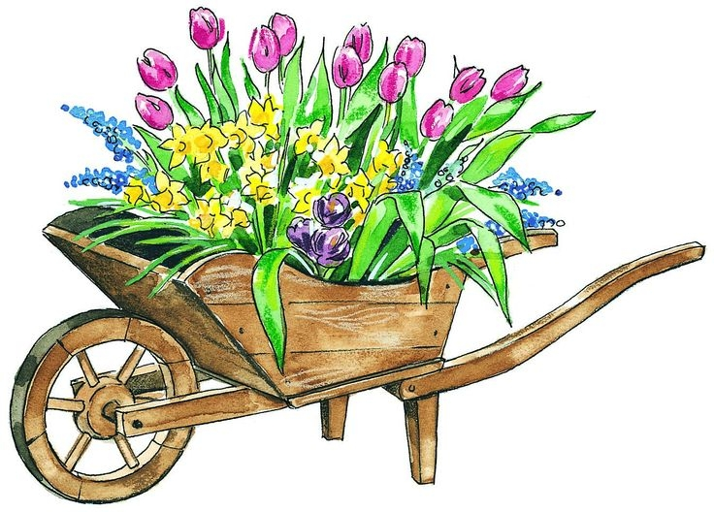

DAN | SHEMA ŠS IN M | ZAJTRK | MALICA | KOSILO | POPOLDANSKA MALICA
Pon  25.5 |  | Umešana jajčka (J), temni kruh (G, S), planinski čaj z limono | EKO PIRIN ZDROB (G, L), posip s čokolado in cimetom, banana | Kokošja juha, mesne kroglice v paradižnikovi omaki (J), pire krompir (L), hruška | Štručka šunka/ sir (G, S,L),  100 % jabolčni sok
Tor  26.5 | EKO MLEKO  MARELICE | Sadni čaj, rženi kruh (G, S), zeliščni namaz (L)  JEDILNIK ZA DANAŠNJI DAN PRIPRAVIL: 4.R. | Hrenovka, polnozrnata štručka, gorčica (G, S, Go), čaj, jabolko | Čista zelenjavna juha z rezanci (G, J), piščančji zrezki v smetanovi omaki (L), pečen krompir, zelena solata s koruzo | Krof (G, S, J), manadrina
Sre  27.5 | EKO JOGURT | Koruzni žganci(G), mleko (L), mini črna žemlja(G, S, )) | Mesno- zelenjavna enolončnica z BIO RDEČO LEČO(G), polnozrnati kruh(H, S), jagode | Grahova kremna juha, puranji panirani zrezki (G, L; J), kuhana zelenjava s krompirjem, zelena solata | Biskvitna potička (G, S, J), 100% sok iz gozdnih sadežev
Čet  28.5 |  | Koruzni kruh (G, S), piščančja prsa | Fit kraljeva štručka (G, S), DOMAČ SADNI JOGURT (L), banana | Golaž, koruzna polenta (G), DOMAČ BOROVNIČEV ZAVITEK S SKUTO (G, L) | Polnozrnat kruh (G, S, Se), zeliščni namaz (L)
Pet  29.5 | JABOLKA | Črni kruh(G.S), tunina pašteta(Ri), zelena paprika, sadni čaj | Rženi kruh (G, S), BIO LEŠNIKOV ČOKOLADNI NAMAZ – SAMBA (L, O), DOMAČE EKO MLEKO (L, G), jagode | Česnova kremna juha (L), ribji polpeti (Ri, G), riž z zelenjavo, rdeča pesa | Makova štručka (G, S), rezina poltrdega sira (L)
DOBER TEK

PRIDRŽUJEMO SI PRAVICODO SPREMEMBE JEDILNIKA ZARADI DOBAVE SUROVIN DOBAVITELJEV in PRILAGODTIVE JEDILNIKA STAROSTI OTROK.
DNEVNO JE OTROKOM NA VOLJO VODA ALI ČAJ.
LOKALNO
LEGENDA: snovi ali proizvodi, ki povzročajo alergijo ali preobčutljivost:
G. Žita, ki vsebujejo gluten, R. Raki in proizvodi iz rakov, J. Jajca in proizvodi iz jajc, Ri. Ribe in proizvodi iz rib, A. Arašid (kikiriki) in proizvodi iz arašidov, S. Zrnje soje in
proizvodi iz soje, L. Mleko in mlečni izdelki (vsebujejo laktozo), O. Oreški, Z. Listna zelena in proizvodi iz nje, Go. Gorčično seme ali proizvodi iz njega, Se. Sezamovo seme ali proizvodi iz njega, Ž. Žveplov dioksid ali sulfiti v koncentraciji (več kot 10 mg/kg ali 10 mg/l glede na skupni SO2), B. Volčji bob in proizvodi iz njega, M. Mehkužci in proizvodi iz

